平成１８年度
第１５回全日本リレーオリエンテーリング選手権大会
プログラム
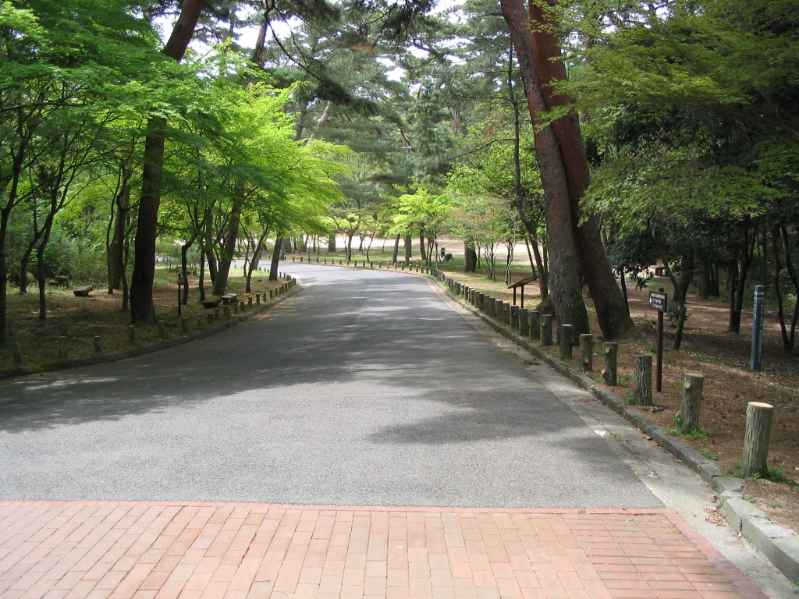


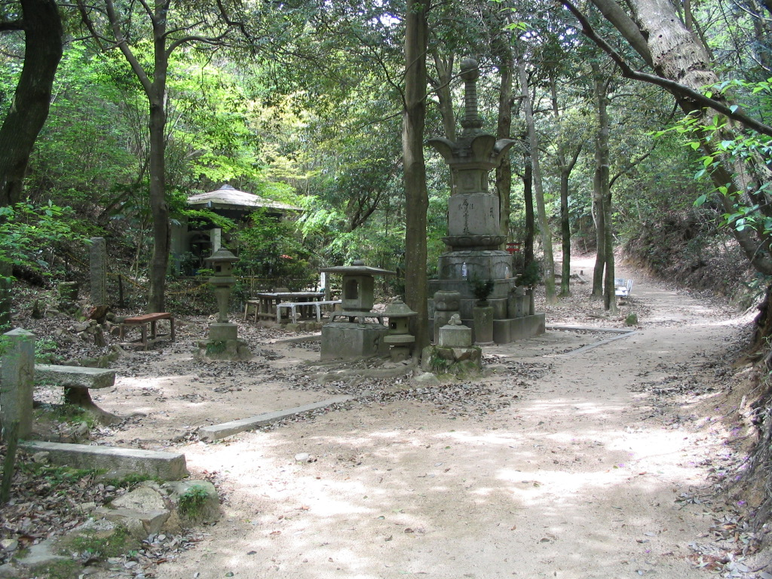
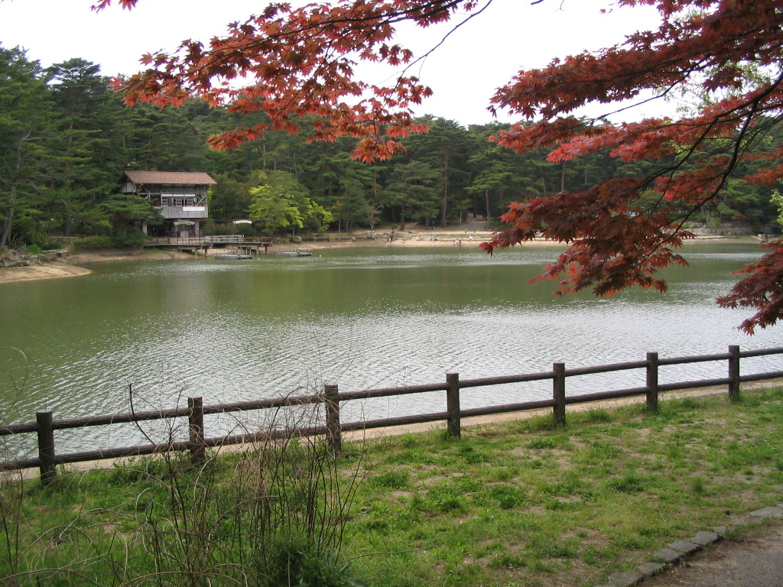
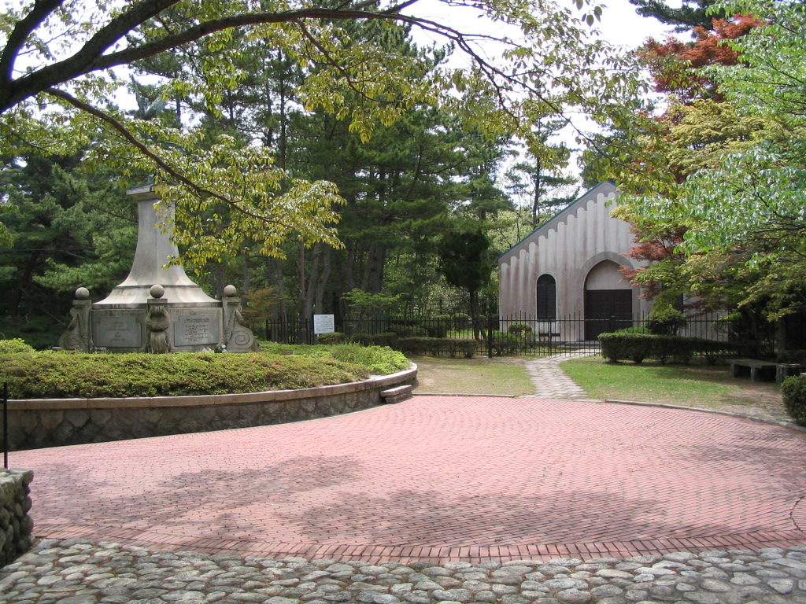

外人墓地 弘法大師（空海）修法の地 修法ヶ池

開催日：２００６年１１月５日（日）＜雨天決行・荒天中止＞
開催地：神戸市再度公園周辺
会場： 神戸市再度公園
主催： （社）日本オリエンテーリング協会
主管： 兵庫県オリエンテーリング協会
後援： 文部科学省、（財）日本体育協会、兵庫県、兵庫県教育委員会、神戸市、
神戸市教育委員会、兵庫県生涯スポーツ連合、朝日新聞社、神戸新聞社、
ＮＨＫ神戸放送局、サンテレビジョン、ラジオ関西
協賛： 森永乳業株式会社 [JOA Official Partner 2005-2006]
株式会社ノルディックスポーツ [JOA Official Partner 2005-2006]
株式会社ニチレク
春陽堂
CAMap研究会
協力： 神戸市交通局
ホームページ：http://www.orienteering.com/~jroc2006/index.html

